IMPLEMENTASI APLIKASI BERBASIS ANDROID DALAM PEMBUATAN LAPORAN ARUS KAS PADA CLIENT PT SACUAN CONSULTING
Septian Virgiawan ¹, Eti Suprihatin, S.E., M.Ak,CIAP²

Program Studi Komputetisasi Akuntansi, Institut Digital Ekonomi LPKIA Bandung
Jl. Soekarno-Hatta No.456, Bandung 40266
¹ 220213006@fellow.lpkia.ac.id, ² ettysumadi73@gmail.com

Abstrak
Penelitian ini bertujuan mengimplementasikan aplikasi berbasis Android menggunakan platform no-code AppSheet untuk mengotomatisasi penyusunan laporan arus kas di client PT Sacuan Consulting. Penelitian ini dilatarbelakangi oleh proses penyusunan laporan yang masih manual berbasis spreadsheet sehingga rentan terhadap kesalahan input, inefisiensi, dan masalah konsolidasi data. Metodologi yang digunakan adalah metode Waterfall, yang berfokus pada tahapan perencanaan, analisis, desain, implementasi, pengujian, dan evaluasi. Hasil penelitian menunjukkan bahwa aplikasi yang diusulkan mampu menggantikan metode manual, meningkatkan akurasi data, dan menyediakan sistem terintegrasi yang menghasilkan laporan arus kas secara real-time. Kesimpulan umum dari penelitian ini adalah bahwa implementasi aplikasi AppSheet efektif dalam mengatasi tantangan digitalisasi akuntansi, meningkatkan efisiensi operasional, dan mendukung pengambilan keputusan strategis.

Kata kunci: laporan arus kas, appsheet, akuntansi, aplikasi android

Pendahuluan
PT Sacuan Consulting, sebuah perusahaan yang berfokus pada jasa konsultasi akuntansi, menghadapi tantangan signifikan dalam penyusunan laporan keuangan klien, khususnya laporan arus kas. Studi yang dilakukan oleh [1] Studi kasus di PT Maju Industri Indonesia menemukan bahwa pencatatan transaksi dan pelaporan keuangan masih dilakukan secara manual menggunakan Microsoft Excel. Pencatatan yang tersebar di beberapa file terpisah ini membuat proses pelaporan keuangan menjadi tidak efektif dan efisien. Idealnya, laporan ini harus disajikan secara akurat, terintegrasi, dan real-time untuk mendukung pengambilan keputusan yang cepat dan tepat. Namun, proses yang berjalan saat ini masih mengandalkan metode manual berbasis spreadsheet, yang rentan terhadap kesalahan input data, inefisiensi waktu, dan kesulitan dalam mengkonsolidasikan informasi yang tersebar di beberapa file terpisah. Kesenjangan antara kondisi ideal dan realitas ini mendorong perlunya sebuah solusi inovatif.
Penelitian ini hadir sebagai upaya untuk mengatasi permasalahan tersebut dengan merancang dan mengimplementasikan aplikasi berbasis Android menggunakan platform no-code AppSheet. Pengembangan aplikasi ini dirancang untuk meningkatkan akurasi data, menyatukan pencatatan keuangan ke dalam satu sistem terpusat, dan memungkinkan penyusunan laporan arus kas secara otomatis dan real-time. Untuk mencapai tujuan tersebut, penelitian ini mengadopsi pendekatan pengembangan sistem yang terstruktur, yang memungkinkan setiap tahapan, mulai dari analisis kebutuhan hingga pengujian program, dapat dijalankan secara sistematis dan terarah.

Indetifikasi Masalah
- Terdapat masalah kesalahan input data transaksi keuangan karena masih dilakukan secara manual.
- Terdapat masalah dalam integrasi data karena pencatatan dilakukan pada beberapa file terpisah.
- Penyusunan laporan arus kas belum dilakukan secara otomatis dan real-time.

Tujuan Pembuatan Aplikasi
- Meningkatkan keakuratan input data transaksi keuangan dengan mengotomatisasi pencatatan secara digital.
- Menyediakan sistem yang terintegrasi untuk mengkonsolidasikan data keuangan yang saat ini tersebar di beberapa file spreadsheet terpisah.
- Menghasilkan penyusunan laporan arus kas secara otomatis yang sudah berbasis android dan real-time.

Metodologi Pengembangan Sistem
Adapun metode yang digunakan untuk membuat aplikasi ini adalah metode Waterfall. Menurut [2] menyatakan bahwa Proses metodologi ini terdiri dari beberapa tahap, yaitu perencanaan (planning), analisis (requirements), desain (design), implementasi (implementation), pengujian (testing), dan evaluasi.

TINJAUAN PUSTAKA

Pengertian Aplikasi
Menurut Asih et al. (2020), aplikasi didefinisikan sebagai "suatu subkelas perangkat lunak komputer yang memanfaatkan kemampuan komputer langsung untuk melakukan suatu tugas yang diinginkan pengguna." [3]. selain itu menurut Chandran et al. (2022) mendefinisikan aplikasi sebagai program perangkat lunak yang dirancang untuk dijalankan pada komputer/tablet/ponsel guna mencapai tujuan tertentu [4]. Selain itu, menurut Pamungkas et al. (2020), “aplikasi adalah program siap pakai yang dapat digunakan untuk menjalankan perintah-perintah dari pengguna aplikasi dengan tujuan mendapatkan hasil yang lebih akurat sesuai dengan tujuan pembuatannya. Aplikasi juga berfungsi sebagai alat pemecahan masalah yang menggunakan salah satu teknik pemrosesan data berbasis komputasi yang diharapkan mampu mengoptimalkan proses bisnis atau tugas tertentu” [5].
Berdasarkan ketiga definisi tersebut, dapat disimpulkan bahwa aplikasi adalah perangkat lunak yang dibuat untuk melakukan tugas tertentu sesuai kebutuhan pengguna. Aplikasi memiliki peran penting dalam meningkatkan efisiensi dan akurasi dalam berbagai aspek, termasuk pengolahan data dan otomatisasi proses, serta memungkinkan pengguna untuk memperoleh hasil yang lebih akurat dalam menyelesaikan suatu pekerjaan.

Pengertian Android
Android didefinisikan sebagai sistem operasi perangkat seluler yang dilengkapi middleware berupa mesin virtual dan beragam aplikasi inti. Sistem ini dirancang untuk menawarkan fleksibilitas dalam pengembangan dan implementasi berbagai aplikasi [6]. Lebih lanjut, dijelaskan bahwa arsitektur Android mencakup sistem operasi berbasis Linux, middleware, dan lapisan aplikasi, yang memungkinkan integrasi solusi perangkat lunak yang komprehensif [7]. Penelitian lain mengungkapkan bahwa pengembangan Android oleh Google menggunakan kernel Linux khusus untuk mendukung perangkat elektronik layar sentuh seperti ponsel pintar dan tablet, yang berkontribusi pada popularitasnya sebagai sistem operasi yang paling banyak diadopsi secara global (Dani Yusuf & Freddy Nur Afandi, 2020).
Dapat disimpulkan bahwa Android adalah platform sumber terbuka yang fleksibel yang dirancang untuk mendukung beragam aplikasi dan perangkat seluler. Keunggulan utama sistem ini terletak pada kemampuannya menyediakan lingkungan pengembangan terbuka bagi pengembang dan kompatibilitasnya yang luas dengan beragam perangkat seluler. Karakteristik ini menjadikan Android sebagai sistem operasi yang mampu beradaptasi dengan perkembangan teknologi dan kebutuhan pengguna.

Pengertian Laporan Arus Kas
Menurut PSAK, laporan arus kas menyajikan informasi arus kas selama periode tertentu, yang diklasifikasikan berdasarkan aktivitas operasi, investasi, dan pendanaan [9]. Menurut [10] , laporan ini mencatat semua pergerakan kas di ketiga aktivitas tersebut untuk memberikan gambaran umum likuiditas jangka pendek perusahaan. Menurut [11] menegaskan bahwa laporan arus kas berfungsi sebagai instrumen evaluasi untuk menilai kemampuan perusahaan dalam menghasilkan kas untuk memenuhi kewajiban operasional dan mendukung aktivitas investasi.
Berdasarkan ketiga referensi tersebut, dapat disimpulkan bahwa laporan arus kas merupakan komponen fundamental pelaporan keuangan, yang mencerminkan dinamika kas di ketiga aktivitas utama perusahaan. Laporan ini tidak hanya mendokumentasikan arus kas masuk dan keluar, tetapi juga berfungsi sebagai indikator vital untuk menilai likuiditas dan kesehatan keuangan suatu organisasi. Dengan menyajikan informasi komprehensif tentang kemampuan menghasilkan dan mengelola kas, laporan ini berfungsi sebagai dasar pertimbangan strategis bagi manajemen dan pemangku kepentingan lainnya dalam pengambilan keputusan.

Komponen Laporan Arus Kas
Berdasarkan jurnal oleh [12], komponen laporan arus kas merupakan bagian esensial dalam laporan keuangan yang memberikan gambaran menyeluruh mengenai pergerakan kas perusahaan. Jurnal tersebut menjelaskan bahwa laporan arus kas dibagi menjadi tiga komponen utama, yaitu:

Arus Kas dari Aktivitas Operasi
Komponen ini mencakup semua penerimaan dan pengeluaran kas yang timbul dari kegiatan operasional inti perusahaan, seperti penerimaan dari penjualan produk atau jasa dan pengeluaran untuk pembayaran gaji, biaya bahan baku, serta biaya operasional lainnya. Informasi ini sangat penting untuk menilai kemampuan perusahaan dalam menghasilkan kas secara berkelanjutan dari aktivitas usahanya.

Arus Kas dari Aktivitas Investasi
Arus kas investasi berkaitan dengan transaksi yang melibatkan perolehan atau pelepasan aset tetap, seperti pembelian atau penjualan properti, pabrik, peralatan, serta investasi dalam surat berharga dan aset keuangan lainnya. Komponen ini menggambarkan bagaimana perusahaan mengalokasikan dan mengelola sumber daya keuangannya untuk mendukung pertumbuhan dan ekspansi jangka panjang.

Arus Kas dari Aktivitas Pendanaan
Komponen ini mencakup penerimaan dan pengeluaran kas yang berkaitan dengan kegiatan pendanaan, misalnya penerbitan saham, penerbitan obligasi, pengambilan pinjaman, serta pembayaran dividen. Arus kas pendanaan memberikan sinyal tentang bagaimana perusahaan mengelola struktur permodalannya dan memenuhi kebutuhan pembiayaan untuk mendukung operasi dan investasi.

Metode Penyusunan Laporan Arus Kas
Berdasarkan ketentuan Pernyataan Standar Akuntansi Keuangan[13] Nomor 2, terdapat dua metodologi alternatif untuk menyusun laporan arus kas, berikut diantaranya :

Metode Langsung
Dalam metode langsung, arus kas disajikan dengan mengidentifikasi secara spesifik semua transaksi operasi kas, seperti penerimaan kas dari pelanggan dan pembayaran kas kepada pemasok. Pendekatan ini memberikan transparansi yang tinggi terkait sumber dan penggunaan kas melalui pelaporan yang rinci dan eksplisit.

Metode Tidak Langsung
Metode tidak langsung dimulai dengan laba bersih dan kemudian disesuaikan dengan unsur-unsur non-kas seperti penyusutan, amortisasi, dan perubahan modal kerja. Meskipun kedua metode berbeda dalam penyajian aktivitas operasi, penting untuk dicatat bahwa aktivitas investasi dan pendanaan disajikan secara identik dalam kedua metode tersebut.

Pengertian Appsheet
Menurut Suprihatin dan Herlangga 2024, AppSheet adalah platform pengembangan aplikasi yang memfasilitasi pengguna dalam membuat, mengelola, dan menyesuaikan aplikasi berbasis data tanpa memerlukan keterampilan pemrograman yang mendalam [14]. Di sisi lain, Petrović 2020 menjelaskan bahwa "AppSheet adalah platform pengembangan daring yang memungkinkan pembuatan dan pendistribusian aplikasi seluler, tablet, dan web dengan mudah, mulai dari sumber data berbasis cloud, seperti spreadsheet dan basis data, tanpa perlu melakukan pengodean apa pun"[15]. Selain itu, menurut Alma Dewa 2023, AppSheet supports integration with various cloud storage platforms including Google Drive, Dropbox, and Office 365 for efficient application development [16].
Dapat disimpulkan bahwa AppSheet berfungsi sebagai solusi pengembangan aplikasi tanpa kode yang memanfaatkan integrasi data cloud untuk menciptakan aplikasi yang mudah diakses dan efisien. Dengan kemampuannya untuk mengintegrasikan berbagai sumber data berbasis cloud, AppSheet memberikan fleksibilitas bagi pengguna dalam menciptakan aplikasi yang efisien dan mudah diakses.

HASIL OBSERVASI
Hasil observasi secara langsung dalam mengamati proses penyusunan laporan arus kas di PT Sacuan Consulting, yang menggunakan metode manual berbasis spreadsheet, menunjukkan beberapa tahapan yang melibatkan interaksi antara Staff, Direksi, dan klien. Observasi ini membantu mengidentifikasi hambatan dalam alur kerja dan dinamika di tempat kerja, yang tidak terungkap dalam dokumen formal saja.
Analisis terhadap berbagai dokumen yang terkait dengan proses penyusunan laporan arus kas, seperti mutasi rekening bank, file spreadsheet yang digunakan untuk pencatatan, dan laporan pendukung transaksi. Analisis dokumen memberikan pemahaman lebih mendalam tentang prosedur formal dan kebijakan yang diterapkan dalam proses akuntansi.

Data yang Digunakan
Data dalam penelitian ini merupakan data kualitatif yang diambil dari proses penyusunan laporan arus kas pada klien PT Sacuan Consulting. Data ini digunakan untuk menganalisis alur kerja sistem berjalan dan merancang solusi aplikasi yang sesuai. Data yang diambil adalah sebagai berikut:
- Mutasi Rekening Bank:
- File Spreadsheet:
- Dokumen Pendukung Transaksi:
- Tabel Reimburse:
- Nota Pembelian:

Gambaran Sistem Berjalan
Proses Penyusunan Laporan Arus Kas Yang Berjalan
- Klient menyerahkan mutasi rekening bank dalam periode terterntu kepada staff, data yang diserahkan meliputi:
- Mutasi rekening bank
- File spreadsheet berisi catatan transaksi keuangan
- Dokumen pendukung transaksi (jika di perlukan)
- Staff melakukan proses Ekstrasi Data Mutasi Rekening dari dokumen yang diterima.
- Data mutasi rekening diproses dan dimasukkan ke dalam file Mutasi Bank untuk analisis.
- Pihak direksi memverifikasi kesesuain akun yang digunakan, Jika tidak sesuai, data dikembalikan ke tim operasional untuk revisi.
- jika sesusai maka akan diposting ke file Buku Besar lalu di simpan di buku besar
- tim operasional menyusun laporan arus kas berdasarkan data dari Buku Besar.
- Pihak direksi memverifikasi Format laporan sesuai standar (PSAK/IFRS), Jika tidak sesuai, laporan dikembalikan untuk perbaikan format.
- jika sesuai maka akan disimpan di file laporan arus kas dan didistribusikan ke pihak terkait
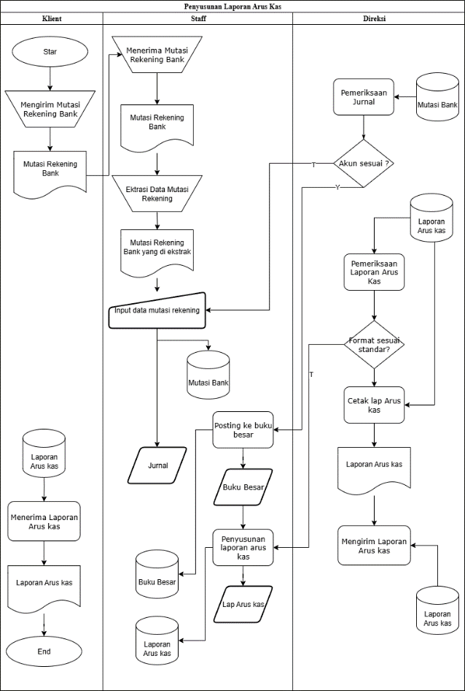
Gambar 1 Flowmap Sistem Berjalan

HASIL PEMBAHASAN

Gambaran Sistem Usulan
Penyusunan Laporan Arus Kas Usulan Menggunakan Appsheet
- Klient menyerahkan mutasi rekening bank dalam periode terterntu kepada staff, data yang diserahkan meliputi:
- Mutasi rekening bank
- File spreadsheet berisi catatan transaksi keuangan
- Dokumen pendukung transaksi (jika di perlukan)
- Staff menerima dokumen Mutasi Rekening Bank dari klien.
- Staff melakukan proses Ekstrasi Data Mutasi Rekening dari dokumen yang diterima.
- Staff melakukan login ke aplikasi AppSheet.
- Sistem melakukan proses Verifikasi User terhadap akun yang digunakan untuk login.
- Sistem memutuskan apakah Akses Diberikan? berdasarkan hasil verifikasi user.
- Jika Tidak (T): Maka akan kembali ke halaman login
- Jika Ya (Y): Akses diberikan akan lanjut ke tampilan menu
- Sistem menampilkan Tampilkan Menu Utama aplikasi kepada pengguna.
- Staff melakukan Input data mutasi rekening ke dalam aplikasi.
- Sistem memproses dan Menyimpan data transaksi yang diinput oleh Staff.
- Berdasarkan data di mutasi bank, sistem secara otomatis memproses data untuk menghasilkan Jurnal.
- jurnal akan diposting ke file Buku Besar lalu di simpan di buku besar
- tim operasional menyusun laporan arus kas berdasarkan data dari Buku Besar.
- Direksi melakukan Pemeriksaan kesesuain Laporan dengan mutasi bank melalui tampilan laporan arus kas di aplikasi.
- Direksi memutuskan apakah laporan arus kas sesuai dengan mutasi rekening?
- Jika Tidak (N): staff akan input data mutasi rekening untuk koreksi data.
- Jika Ya (Y): Laporan Arus kas akan di cetak pdf.
- Sistem memproses Generasi PDF berdasarkan laporan arus kas yang telah diverifikasi formatnya.
- File Laporan Arus Kas dalam format PDF yang dihasilkan oleh sistem kemudian di kirim kepada Direksi
- File laporan arus kas di kirim kepada klien.

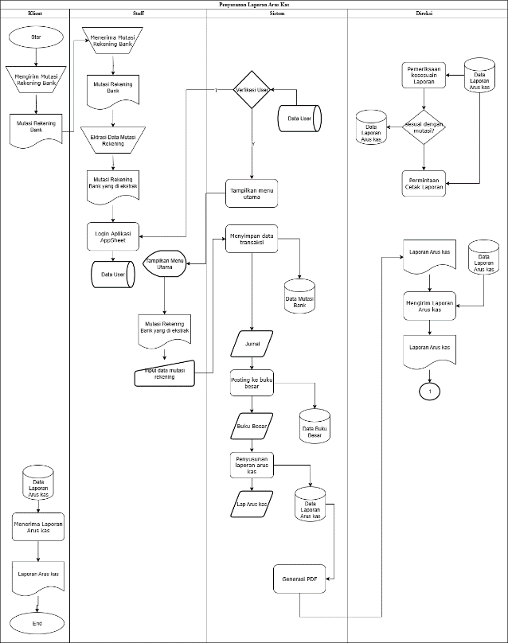
Gambar 2 Flowmap Usulan

KESIMPULAN DAN SARAN
Berdasarkan hasil analisis, perancangan, dan implementasi aplikasi "Laporan Arus Kas" menggunakan platform no-code AppSheet, dapat ditarik beberapa kesimpulan utama terkait pemecahan rumusan masalah yang telah diidentifikasi
- Aplikasi AppSheet telah berhasil meningkatkan keakuratan input data transaksi keuangan melalui otomatisasi pencatatan secara digital. Penggunaan formulir input terstruktur, termasuk fitur pencatatan jurnal ganda dengan pemilihan akun dan penentuan posisi Debit/Kredit, secara signifikan mengurangi risiko kesalahan input manual yang sebelumnya rentan terjadi. Validasi otomatis yang diterapkan pada sistem memastikan kelengkapan dan keabsahan data sebelum disimpan.
- Aplikasi AppSheet telah berhasil menyediakan sistem yang terintegrasi untuk mengkonsolidasikan data keuangan yang sebelumnya tersebar di beberapa file spreadsheet terpisah. Dengan Google Sheets sebagai basis data cloud terpusat, semua transaksi klien kini tersimpan dalam satu repositori yang saling terhubung antar-tabel (Akun, Jurnal, Detail transaksi). Integrasi ini menghilangkan kebutuhan untuk memindahkan data secara copy-paste manual, yang sebelumnya memicu risiko duplikasi dan ketidaksesuaian data.
- Aplikasi AppSheet dapat menghasilkan penyusunan laporan arus kas secara otomatis dan real-time, yang sudah berbasis Android. Data transaksi yang diinput langsung diproses secara dinamis oleh AppSheet untuk menghasilkan komponen laporan arus kas (Aktivitas Operasional, Investasi, Pendanaan) serta ringkasan saldo kas. Laporan dapat diakses kapan saja dan di mana saja melalui perangkat mobile, memberikan informasi keuangan yang selalu up-to-date untuk mendukung pengambilan keputusan strategis perusahaan. Fitur filter tanggal juga mempermudah analisis laporan secara mendalam.
Berdasarkan hasil penelitian dan implementasi aplikasi, berikut adalah beberapa saran yang dapat diajukan untuk pengembangan lebih lanjut dan optimalisasi penggunaan aplikasi di PT Sacuan Consulting. Penelitian selanjutnya dapat mengembangkan modul laporan keuangan lainnya seperti Laporan Laba Rugi atau Neraca menggunakan AppSheet untuk menciptakan ekosistem akuntansi yang lebih komprehensif. Selain itu, dapat juga dilakukan studi komparatif dengan platform no-code lain atau solusi akuntansi yang ada, serta analisis dampak jangka panjang digitalisasi terhadap produktivitas dan pengambilan keputusan perusahaan.

DAFTAR PUSTAKA
[1] N. F. Huda and E. E. Sembiring, “Perancangan Aplikasi Sistem Informasi Akuntansi Laporan Keuangan Dengan Menggunakan Microsoft Access 2016 (Studi Kasus Pada PT Maju Industri Indonesia),” Best Account. Inf. Syst. Inf. Technol. Bus. Enterp. This Link OJS Us, vol. 7, no. 2, pp. 106–120, Dec. 2022, doi: 10.34010/aisthebest.v7i2.7608.
[2] Hasanah & Untari, REKAYASA PERANGKAT LUNAK. Universitas Muhammadiyah Sidoarjo Jl. Mojopahit No 666BSidoarjo, Jawa Timur: UMSIDA PRESS, 2020.
[3] V. Asih, A. Saputra, and R. T. Subagio, “PENERAPAN ALGORITMA FISHER YATES SHUFFLE UNTUK APLIKASI UJIAN BERBASIS ANDROID,” J. Digit, vol. 10, no. 1, p. 59, May 2020, doi: 10.51920/jd.v10i1.156.
[4] V. P. Chandran et al., “Mobile applications in medical education: A systematic review and meta-analysis,” PLOS ONE, vol. 17, no. 3, p. e0265927, Mar. 2022, doi: 10.1371/journal.pone.0265927.
[5] E. R. Pamungkas, D. Susanti, and D. Resmanah, “APLIKASI BANK SAMPAH BERBASIS WEB DI DESA TEJA,” 2020.
[6] A. Suwarno, E. Edora, and R. Hamimi, “Pemodelan Aplikasi Pemesanan E-Tiket pendakian Gunung Berbasis Android,” TeknoIS J. Ilm. Teknol. Inf. Dan Sains, vol. 13, no. 1, p. 135, Feb. 2023, doi: 10.36350/jbs.v13i1.188.
[7] D. Safitri, K. Khermarinah, and W. A. H. Mukti, “Pengaruh Penggunaan Aplikasi Android Berbantuan Appsgeyser.Com terhadap Hasil Belajar Siswa Pada Mata Pelajaran Ilmu Pengetahuan Sosial,” J. Prim. Educ. JPE, vol. 1, no. 1, p. 3, May 2021, doi: 10.29300/jpe.v1i1.4402.
[8] Dani Yusuf and Freddy Nur Afandi, “APLIKASI ABSENSI BERBASIS ANDROID MENGGUNAKAN VALIDASI KORDINAT LOKASI DAN NOMOR HANDPONE GUNA MENGHINDARI PENULARAN VIRUS COVID 19,” Univ. Bandar Lampung, p. 16, 2020.
[9] IAI, “PSAK Umum,” LAPORAN KEUANGAN PSAK. Accessed: Mar. 28, 2025. [Online]. Available: https://web.iaiglobal.or.id/PSAK-Umum/7#gsc.tab=0
[10] A. C. Antolis, S. W. Alexander, and N. Y. T. Gerungai, “Analisis Laporan Arus Kas Sebagai Salah Satu Alat Dalam Pengambilan Keputusan Manajemen Pada Hotel Sintesa Peninsula Manado”.
[11] Andini Setia Ningrum and L. D. Latjandu, “Analisis informasi laporan arus kas sebagai alat ukur kinerja keuangan PT. Kalbe Farma Tbk Periode 2019-2022,” Manaj. Bisnis Dan Keuang. Korporat, vol. 2, no. 2, pp. 149–158, July 2024, doi: 10.58784/mbkk.142.
[12] A. Doloan, “PENGARUH LABA AKUNTANSI DAN KOMPONEN ARUS KAS TERHADAP RETURN SAHAM PADA PERUSAHAAN MANUFAKTUR YANG TERDAFTAR DI BURSA EFEK INDONESIA,” J. Ilm. Manaj. E M O R, vol. 5, no. 1, p. 1, Oct. 2021, doi: 10.32529/jim.v5i1.952.
[13] N. 2 PSAK, “PSAK.” Accessed: Feb. 19, 2025. [Online]. Available: https://web.iaiglobal.or.id/PSAK-Umum/8#gsc.tab=0
[14] E. Suprihatin and Satria Herlangga, “Komputerisasi Transaksi Penjualan Tunai Celana Jeans Menggunakan Appsheet pada PT Multi Garmenjaya Bandung,” J. Account. Manag. Econ. Bus. Anal., vol. 2, no. 3, pp. 198–216, Sept. 2024, doi: 10.56855/analysis.v2i3.1195.
[15] N. Petrović, M. Radenković, and V. Nejković, “Data-Driven Mobile Applications Based on AppSheet as Support in COVID-19 Crisis”.
[16] Alma Dwi Yulia Sari and S. Dewi, “Rancang Bangun Warehouse Management System (WMS) Berbasis Aplikasi Appsheet Pada PT ABC,” J. Tek. Mesin Ind. Elektro Dan Inform., vol. 2, no. 4, pp. 250–263, Dec. 2023, doi: 10.55606/jtmei.v2i4.3051.

